Funciones SUPEN
Nos encargamos de velar por sus derechos en materia de pensiones y asegurar que se cumpla el marco normativo que regula el Sistema Nacional de Pensiones en Costa Rica. Conozca a continuación el detalle de lo que hacemos:
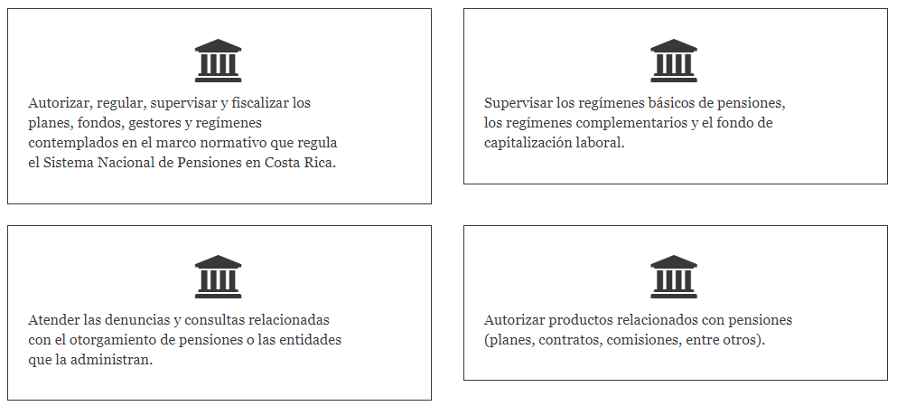

LISTA DETALLADA DE LAS FUNCIONES DE SUPEN
LEY N° 7523 RÉGIMEN PRIVADO DE PENSIONES COMPLEMENTARIAS Y REFORMAS DE LA LEY REGULADORA DEL MERCADO DE VALORES Y DEL CÓDIGO DE COMERCIO Artículo 38. Atribuciones del Superintendente de Pensiones El Superintendente de Pensiones tendrá las siguientes atribuciones:
a) Proponer al Consejo Nacional los reglamentos necesarios para cumplir las competencias y funciones de la Superintendencia a su cargo; así como los informes y dictámenes que este requiera para ejercer sus atribuciones.
b) Establecer la distribución interna de competencias y la organización correspondiente, para el cumplimiento óptimo de los fines de la legislación que regula la Superintendencia, según las normas generales de organización que dicte el Consejo Nacional.
c) Ejercer, en nombre y por cuenta del Banco Central de Costa Rica, la representación judicial y extrajudicial del Banco Central para las funciones propias de su cargo, con las atribuciones de un apoderado generalísimo sin límite de suma. Podrá delegar poderes en el Intendente u otros funcionarios de la Superintendencia, conforme a las normas que el Consejo Nacional dicte.
d) Imponer, a las entidades reguladas, las medidas precautorias y las sanciones previstas en esta Ley, salvo las que corresponda imponer al Consejo.
e) Autorizar la apertura y el funcionamiento de los entes de acuerdo con lo establecido en esta Ley y las normas dictadas por el Consejo Nacional. El Superintendente informará al Consejo Nacional de las autorizaciones concedidas.
f) Adoptar todas las acciones necesarias para el cumplimiento efectivo de las funciones de autorización, regulación, supervisión y fiscalización que le competen a la Superintendencia, según esta Ley y las normas emitidas por el Consejo Nacional.
g) Proponer al Consejo Nacional las normas por seguir en materia de valoración y custodia de los activos de los Fondos regulados por la Ley de Protección al Trabajador.
h) Proponer, al Consejo Nacional, la normativa reglamentaria sobre los parámetros de referencia para determinar las pensiones vitalicias y sus ajustes a lo largo del tiempo, de conformidad con la Ley de Protección al Trabajador.
i) Proponer, al Consejo Nacional, los requisitos generales que deben cumplir los agentes promotores de las Operadoras de Pensiones para ser incluidos en el registro de agentes autorizados.
j) Aplicar las normas y los reglamentos dictados por el Consejo Nacional.
k) Ejercer las potestades de máximo jerarca en materia administrativa y de personal. En su calidad de jerarca, le corresponderá nombrar, contratar, promover, separar y sancionar al personal de la Superintendencia a su cargo y adoptar las demás medidas internas correspondientes a su funcionamiento. Cuando se trate del personal de la Auditoría Interna, el Superintendente deberá consultar al Auditor Interno. El Superintendente agota la vía administrativa en materia de personal.
l) Establecer el contenido mínimo de los contratos que se celebren entre las operadoras y sus afiliados, y entre ellas y las centrales de valores.
m) Vigilar el cumplimiento estricto por parte de los entes supervisados, de los reglamentos, acuerdos y las resoluciones dictados por el Consejo Nacional.
n) Presentar, al Consejo Nacional, un informe trimestral sobre la evolución de los sistemas de pensiones y la situación de los entes supervisados.
ñ) Presentar al Consejo Nacional el plan anual operativo, el presupuesto, sus modificaciones y su liquidación anual.
o) Dictar las resoluciones necesarias y evaluar la solidez financiera de los regímenes supervisados.
p) Fiscalizar la inversión de los recursos de los fondos administrados por los entes supervisados y la composición de su portafolio de inversiones.
q) Comprobar la imputación correcta y oportuna de los aportes en las cuentas de los afiliados.
r) Exigir, a los entes supervisados, el suministro de la información necesaria para los afiliados y dictar normas específicas sobre el contenido, la forma y la periodicidad con que las entidades supervisadas deben proporcionar a la Superintendencia, al afiliado y al público, información sobre su situación jurídica, económica y financiera, sobre las características y los costos de sus servicios, las operaciones activas y pasivas y cualquier otra información que considere de importancia; todo con el fin de que exista información suficiente y confiable sobre la situación de las entidades supervisadas.
s) Vigilar porque toda publicidad de las actividades del ente supervisado, de los fondos que administra y los planes que ofrece, esté dirigida a proporcionar información que no induzca a equívocos ni confusiones. Para tal efecto, podrá obligar al ente supervisado a modificar o suspender su publicidad, cuando no se ajuste a las normas para proteger a los trabajadores.
t) Fiscalizar el otorgamiento de los beneficios por parte de los entes supervisados.
u) Recibir y resolver las denuncias de los afiliados contra los entes autorizados.
v) Suministrar al público la más amplia información sobre los entes supervisados y la situación del sector.
w) Denunciar, ante la Comisión de Promoción de la Competencia, las prácticas monopolísticas por parte de los entes regulados.
x) Aprobar los contratos de las entidades supervisadas, con empresas de su mismo grupo financiero o pertenecientes a un grupo económico vinculado con dichas entidades, de acuerdo con las normas reglamentarias que establecerá el Consejo Nacional.
y) Procurar que no operen en el territorio costarricense, sin la debida autorización personas naturales ni jurídicas, cualesquiera que sean su domicilio legal o lugar de operación, que de manera habitual y a cualquier título realicen actividades de oferta y administración de planes de ahorro para la jubilación o planes de pensiones.
z) Solicitar, al Consejo Nacional, la intervención y liquidación de los entes regulados, ejecutar y supervisar el proceso de intervención.

